# **Změna legislativy od 1.1.2024**

Balíček změn je uveřejněný ve sbírce zákonů jako zákon 349/2023 Sb. dne 12.12.2023.   
Před koncem roku 2023 rozhodně nainstalujte posledně uveřejněnou verzi Vision ERP – Upgrade nejméně: **203.76** a klient verze nejméně **3.0.43.804**. Bude obsahovat nejnutnější změny pro rok 2024:

* Nastaví novou sníženou sazbu od r. 2024 na 12 %, druhou sníženou sazbu zruší (0).
* Zohlední § 37a a přechodné ustanovení k osvobození DPH u knih, kdy v případě přijetí platby v r.2023 byl vystavený doklad na přijatou úplatu a při vyúčtování v r. 2024 se osvobození, nebo nová sazba či nové procento sazby uplatní jen na cenu převyšující již zdaněný základ daně, pokud vyúčtování není na nižší částku. To Vision ERP respektuje v případě, že jak na dokladu vystaveném na základě úplaty, tak i na vyúčtování je uplatněna jen jedna sazba, nebo osvobození. Pokud je vyúčtování na nižší částku, procenta a sazby zůstávají z dokladu na přijatou úplatu.
* Pokud se budete přihlašovat do režimu vylučování kursových rozdílů, při použití funkce:  v dialogu účetní závěrky, nebo při použití funkce účetního dokladu: , budou takto zúčtované nerealizované kurzové rozdíly označeny, následné sestavy budou připraveny až budou potřebné.
* Pro správné vykázání obratu ve Výkazu zisku a ztráty jsme přidali položku do účtového rozvrhu pro šestou účtovou třídu, abyste si mohli označit účty, které do obratu dle nových ustanovení zákonů patří. Nyní v update verze 203 se nová položka účtového rozvrhu  pro 6-tou účtovou třídu vašeho účtového rozvrhu zatrhne. Změny ve výkazu zisku a ztráty budou provedeny později.

Změny pro mzdy budou uveřejněny v průběhu ledna 2024 nejspíše ve verzi 205.

## Problémy se změnami sazeb, které budete řešit v roce 2024

### **Přijaté plnění – došlé faktury**

### [Vyúčtovací faktury](http://www2.vision.cz/help32/uct_pouziti_zalohy.htm?zoom_highlightsub=z%C3%A1lohy)na první a druhou sníženou sazbu:

Obecně doporučujeme zálohy, které při zatrženém účtování musí mít a mají potíže se zaokrouhlením apod. vyúčtovat alternativou tak, že do formuláře přijatého plnění se zadá jen částka základu daně a daně převyšující uhrazené a zdaněné zálohy. Do položky Není předmětem DPH  vložíte vypočtený zbytek ZD z dokladů na úplatu. Poté přidáte zálohy, u kterých **nebudete zatrhávat** Účtovat DPH: 

Pokud by částka vyúčtování byla mínusová (budou vám peníze vracet), pak stejně jako při účtování dobropisů na 1. nebo 2. sníženou sazbu musíte sazby do formuláře přijatého plnění zapsat: 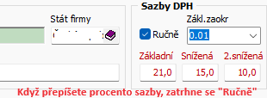 **jen** **mínusové vyúčtování >=r.2024**.

### Přijaté dobropisy s 1. nebo 2. sníženou sazbou DPH pro DUZP menší nebo rovno 2023, tedy odpočet 1. nebo 2. snížené sazby DPH z faktury před r. 2024

Jak je shora uvedeno, pokud je DUZP <= 2023, nastaví se sazby DPH dle roku DUZP u hlediska tuzemsko: 

Ve výjimečných případech je možné přepsat sazbu, pokud je sazba 2. snížené daně =0, jsou položky pro zadání ZD a DPH 2. snížené sazby blokované, uvolní se, když sazbu DPH pro 2. sníženou přepíšete.

### **Uskutečněné plnění – fakturace**

**Vyúčtování s doklady na přijatou úplatu z roku 2023:**Pokudje na dokladech na přijatou úplatu z r. 2023 a méně 1. snížená sazba, nebo 2. Snížená sazba, případně obě sazby, při vyúčtování roku 2024 budou **základy daně sečteny**. Pokud je vyúčtování vyšší částkou (jde o základy DPH) nebo stejné, pak je z částky převyšující tuto částku vypočten nová základ daně a ten zdaněn novám procentem sazby (snížená sazba 12 %) novou sazbou (pokud je vyúčtování v základní sazbě – položky přešly do základní sazby 21 %). V případě, že položky jsou nyní osvobozeny od daně, program postupuje stejně, tedy od zdaněných základů DPH odečte částku z vyúčtování (sazba 0 %) a osvobodí případný zbytek.  
Pokud ale **částka** **vyúčtování je mínusová** (budete vracet peníze), pak program vrátí v původní sazbě jen tehdy, pokud je na zdaněných zálohách jen jedna sazba daně. Pokud je více sazeb, pak je nutné provést **vyúčtování “do nuly”** a vypořádat plnění **opravným daňovým dokladem**. Důvodem je, že progam v tomto případě nemůže vědět, v kolik v které sazbě DPH vrátit.

### [**Kontrolní hlášení, daňové přiznání k DPH**](https://www.financnisprava.cz/cs/dane/dane/dan-z-pridane-hodnoty/danove-priznani/2024)

Změny jsou minimální (popisky, drobné úpravy). V kontrolním hlášení nadále zůstává 2. snížená sazba vzhledem k opravným daňovým dokladům na daňové doklady <= r. 2023 a možnosti uplatnění DPH 3 roky. Formuláře k tisku a XML pro importy budou změněny během ledna, aby byly připraveny pro podání během února.

## Sklady – číselník skladových položek a služeb

**jedná se o dvě funkce, které by měly být použity v tomto pořadí:**

1. přesun skladových položek do nové sazby daně (snížená -> základní, 2. snížená -> 0 % apod.)  
2. přepočet prodejních cen s ohledem na změnu výše snížené sazby (15 % -> 12 %) a ukončení platnosti 2. snížené sazby (10 % -> 12 %)

### **Ad 1) přesun skladových položek do nové sazby daně (snížená -> základní, 2. snížená -> 0 % apod.)**

funkce se spouští přímo nad označenými položkami v prohlížeči skladových položek  
uživatel zvolí "novou" sazbu DPH, zadá odpovídající sazbu (pokud se liší od aktuální) a vybere tabulky, ve kterých má dojít k přepočtu:  
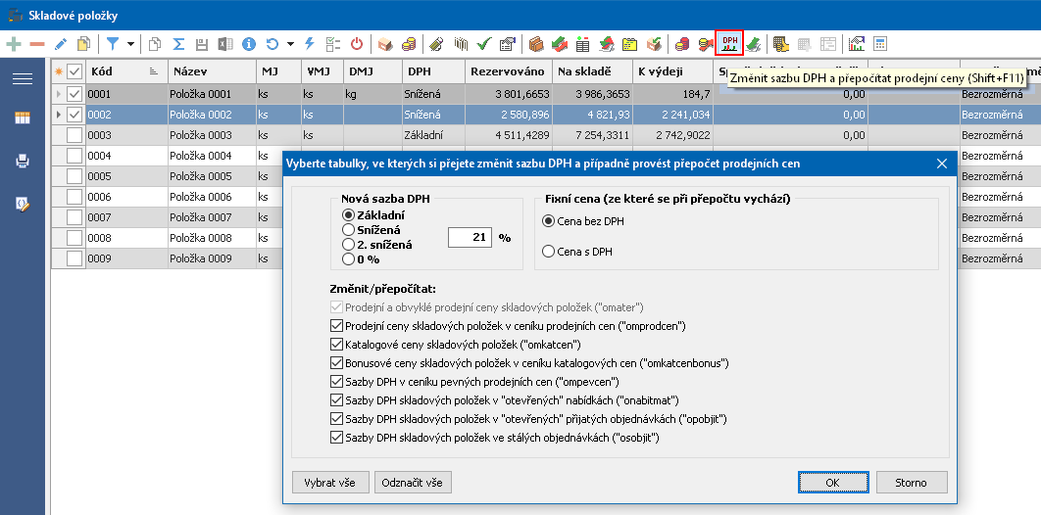

### **Ad 2) přepočet prodejních cen s ohledem na změnu výše snížené sazby (15 % -> 12 %) a ukončení platnosti 2. snížené sazby (10 % -> 12 %)**

funkce se volá z menu "nástroje/přepočet cen":  
  
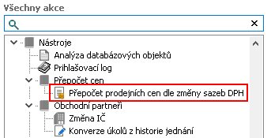  
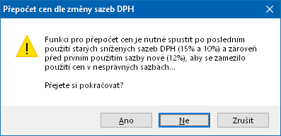  
Uživatel zvolí tabulky, ve kterých má dojít k přepočtu cen s ohledem na změnu snížené sazby a ukončení platnosti 2. snížené sazby:  
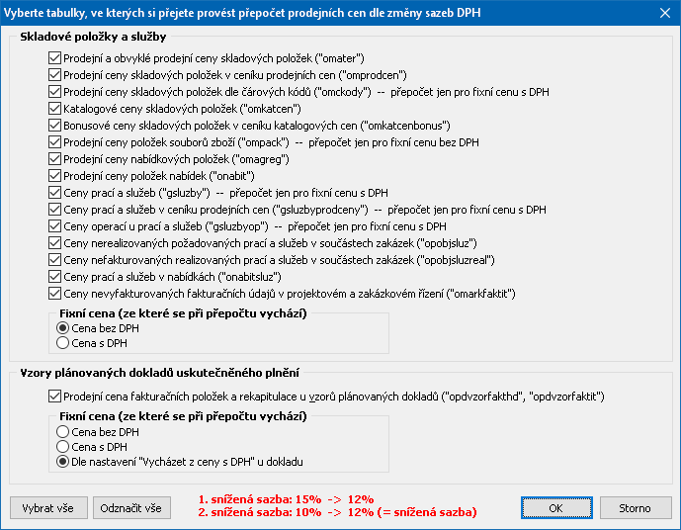

[Ukončení roku 2023 a přechod na rok 2024 – účetnictví, sklady.](http://www2.vision.cz/dokumenty/Ukončení_roku_2023.pdf)

**Do roku 2024 přejeme všem uživatelům aplikací společností Vision hodně štěstí, pohody a stále dobrou náladu.**

Tým Vision software s.r.o.